企业及药品基础信息
操作手册

深圳市全药网药业有限公司
二〇一九年九月

目录

一、会员注册 2
二、申请数字证书（已有数字证书的无需申请） 3
三、维护会员资料 4
四、维护GMP、GSP资料 6
五、经营企业代理药品申请 6
六、产品信息维护 7
七、申投诉管理 8
八、其他说明 9

一、会员注册

首次注册，企业进入全药网官网：www.quanyaowang.com，点击“GPO平台”，进入平台登录界面，点击免费注册，按要求填写后点击注册，进入临时会员信息完善界面，按要求填报后提交审核，*号为必填项，下同。
有生产许可证的请选择生产企业类型注册，有经营许可证的请选择经营企业类型注册，同时具有生产许可证和经营许可证的请分别注册。无生产(经营)许可证且为药品上市许可持有人的研发机构或科研人员，按对应类型注册。

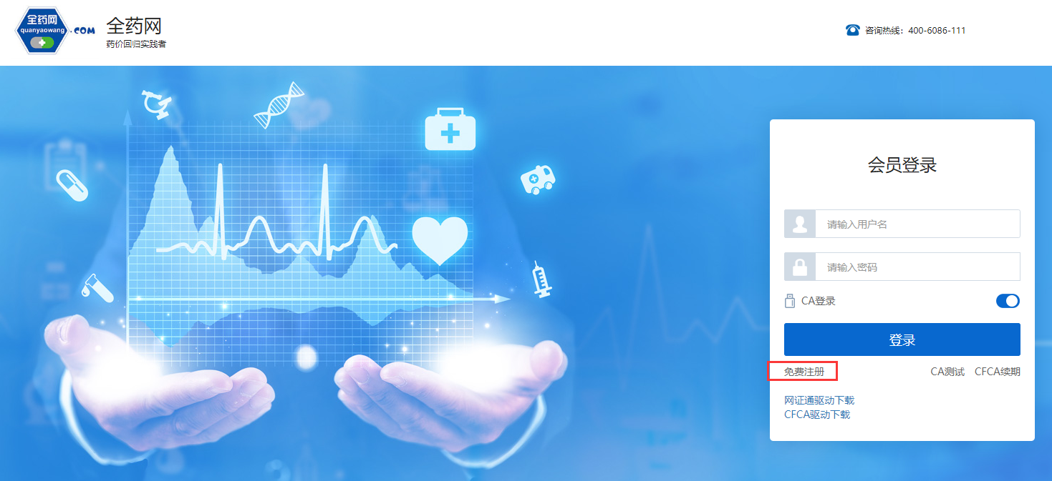

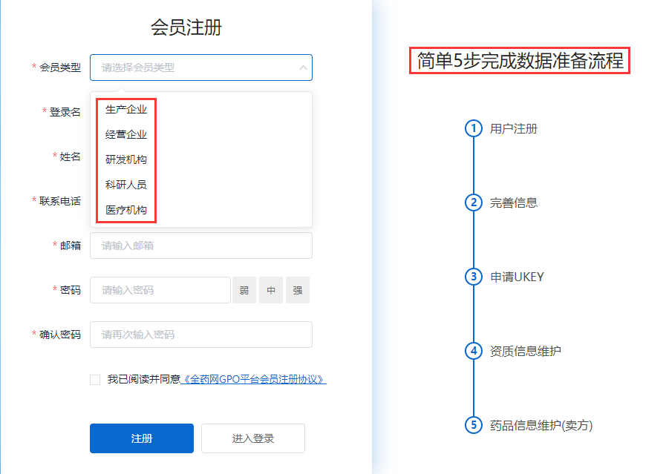

点击查询并勾选对应企业/姓名，若查询不到，请发送加盖企业公章（鲜章）的营业执照、生产或经营许可证复印件，科研人员身份证及对应药品批件的复印件至邮箱（quanyaowang@126.com），并电话联系全药网客服人员
（400-6086-111）。

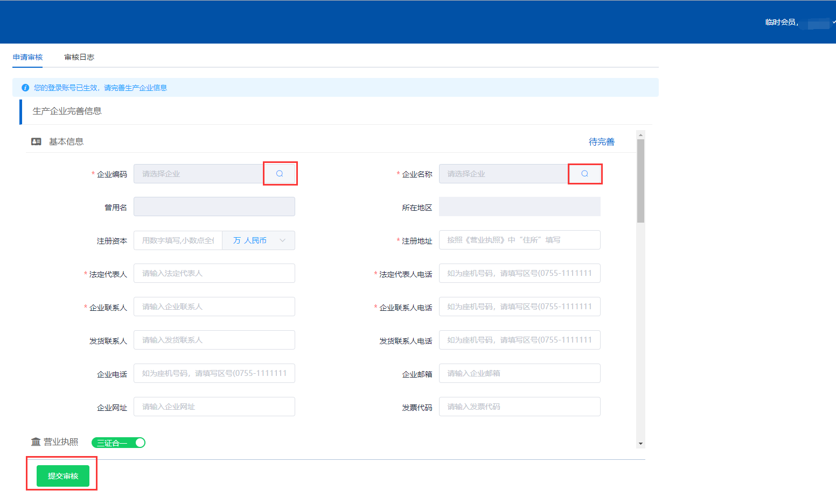

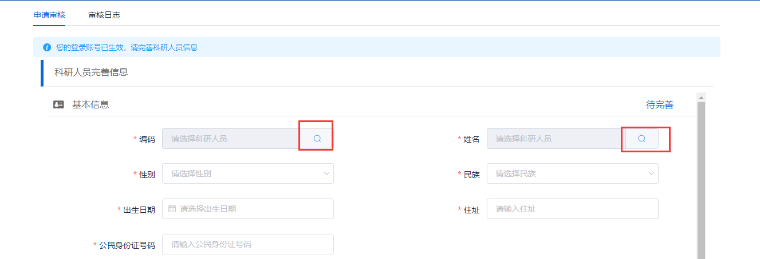

二、申请数字证书（已有数字证书的无需申请）

用已注册的会员账号和密码登录平台，选择无需CA登录，进入平台后在UKEY管理项下选择UKEY申请（CFCA）,点击新增，按要求完成申请。如下图：
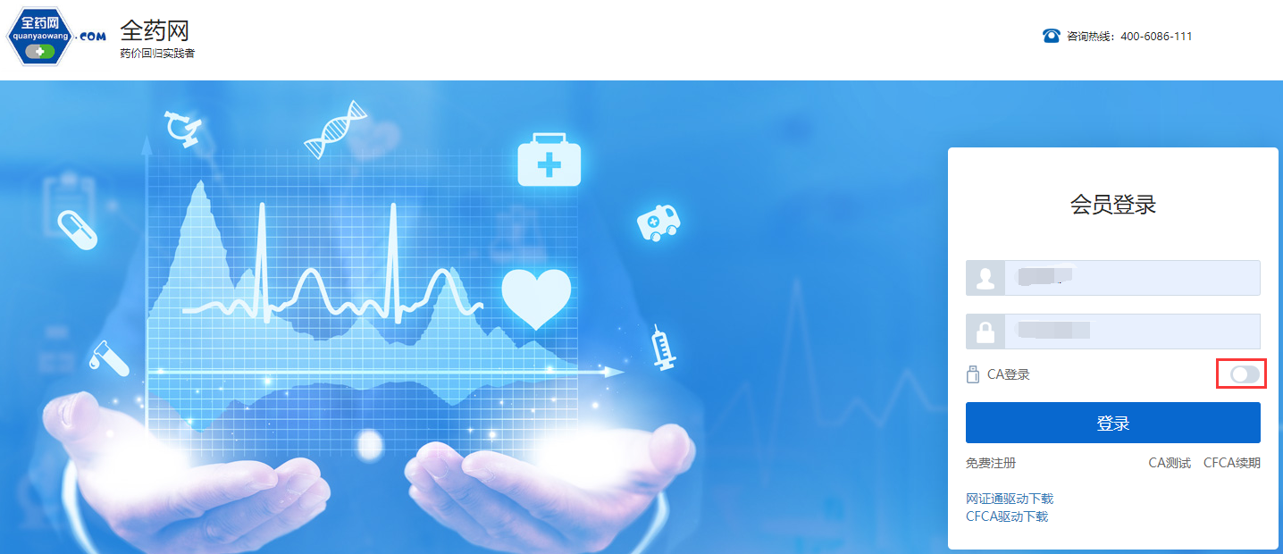

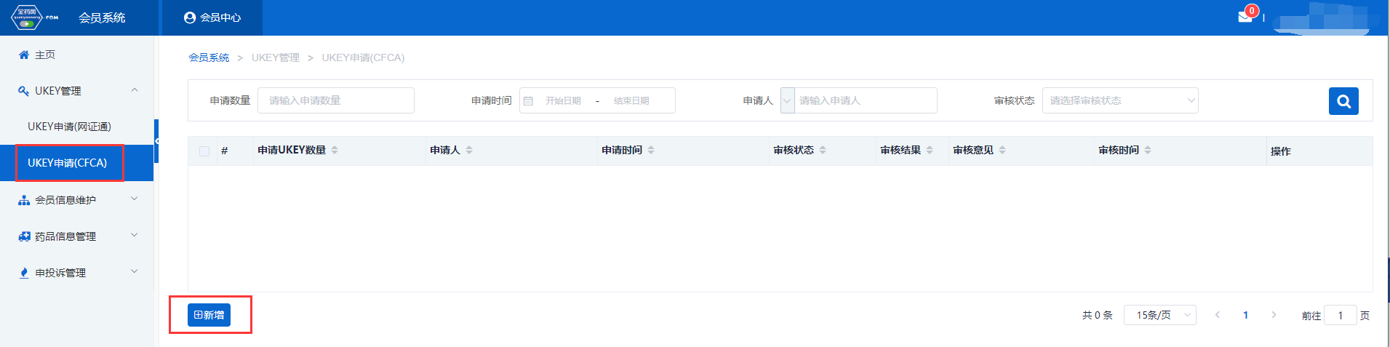

三、维护会员资料（会员信息维护-生产企业/经营企业/研发机构/科研人员处操作）

1.会员取得数字证书后，用数字证书登录平台：www.quanyaowang.com，点击“GPO平台”，选择CA登录，登录界面如下图：

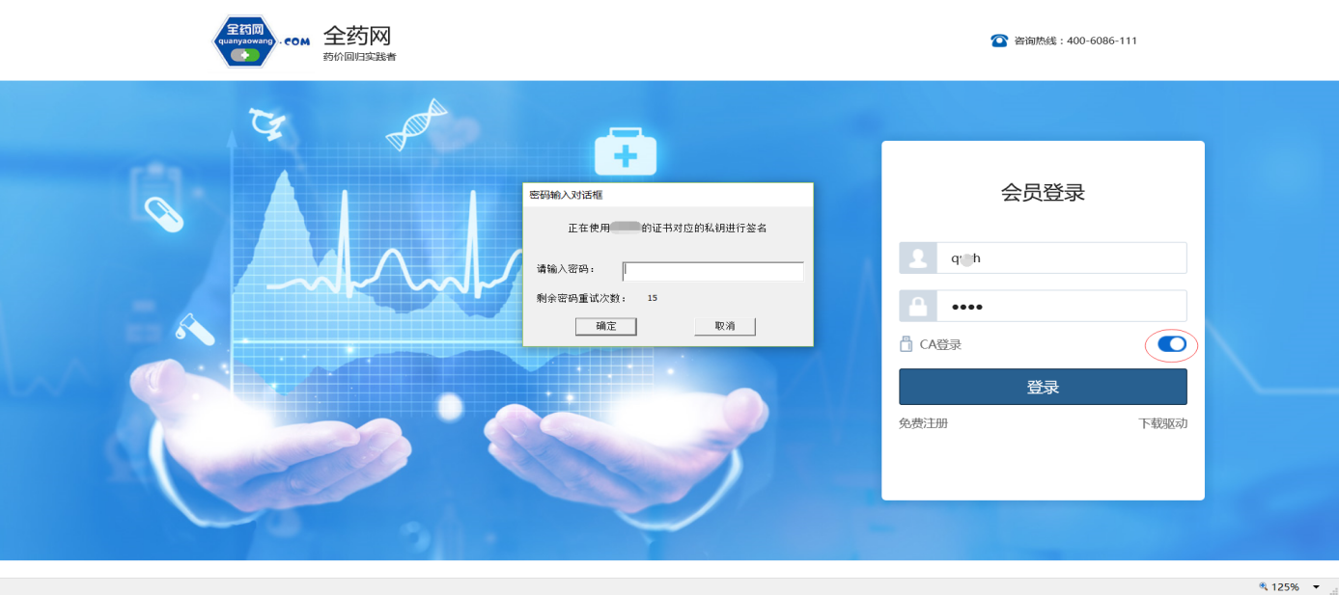

2.维护基础信息
进入会员信息维护界面，按要求填报信息，完成后点保存/提交审核，保存/提交审核后的药品信息在对应的审核表中可进行提交审核或查看。
保存后审核状态为待提交，企业可在对应审核表中点击操作继续修改后提交审核；提交审核后审核状态为待审核，企业不可操作，需等待审核完成。如下图：

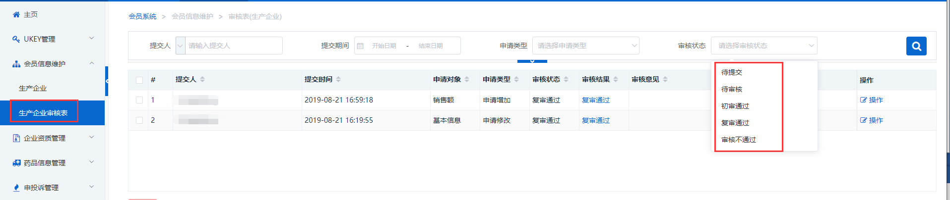

3.维护企业规模：点新增维护相关信息，完成后点提交审核。
（1）生产企业需核对最新版《中国医药统计年报》排名信息，如有异议的通过申投诉处理；
（2）所有会员可维护上一年度销售额，提交审核后的审核情况在审核表查看。
如下图：

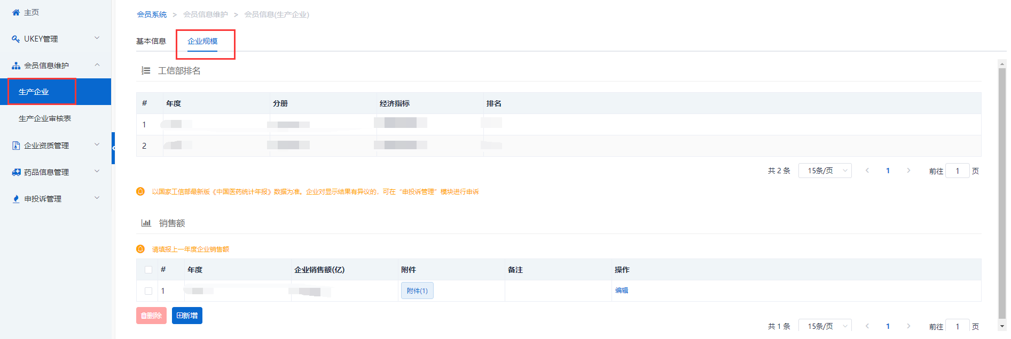

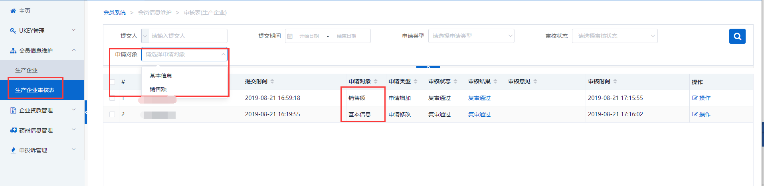

四、维护GMP、GSP资料（企业资质管理-企业GMP管理/企业GSP管理处操作）

生产企业维护GMP，经营企业维护GSP,点击新增进入维护界面，点击保存/提交审核，生产企业需维护好GMP且复审通过后方可维护对应GMP的产品信息。

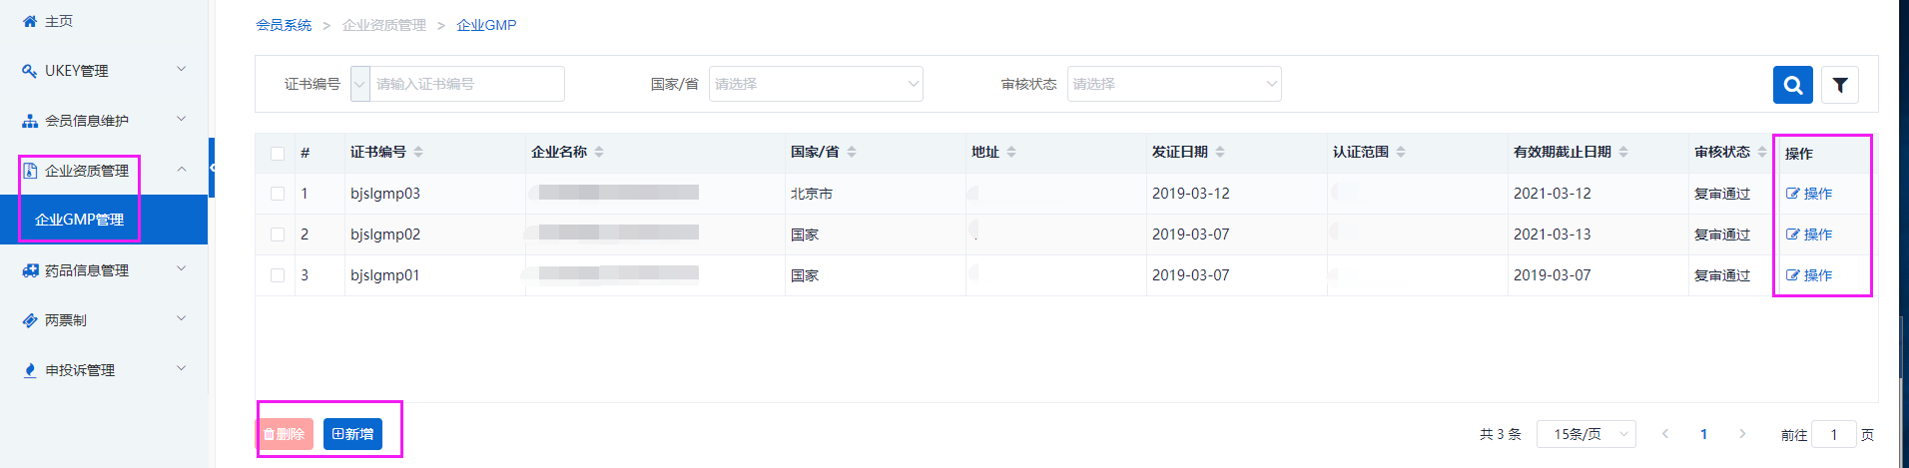

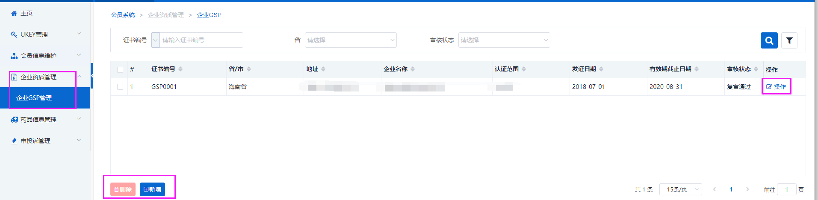

五、经营企业代理药品申请（药品信息管理-代理药品申请处操作）

1.经营企业点击新增，新增代理申请单。

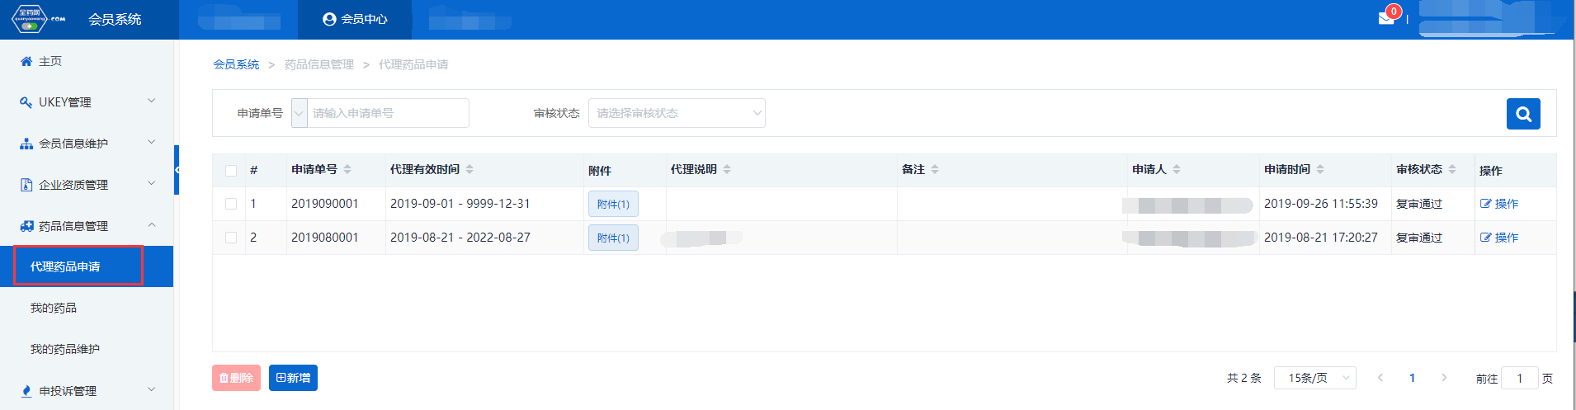

2.按要求填报对应信息，附件必须上传代理协议。点击“代理药品”新增选择需要代理的药品，查询不到的，可通过申诉，上传药品批件及说明书，待申诉处理完毕后，再申请绑定。

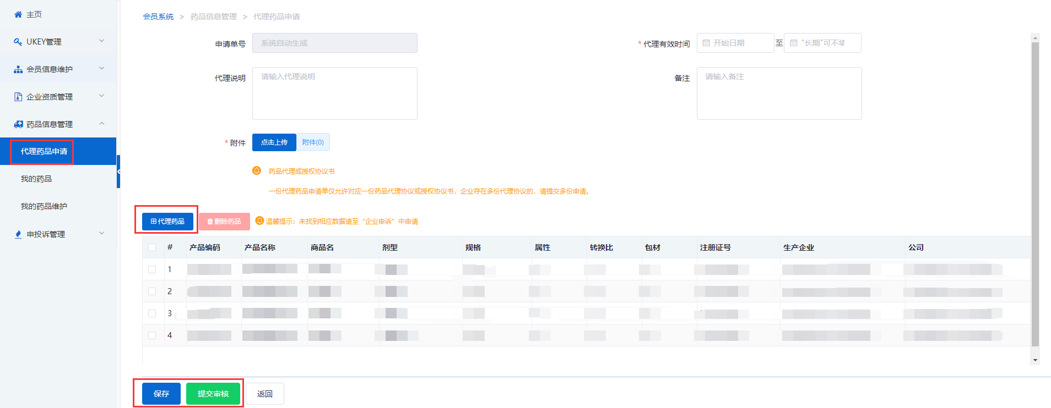

4.代理药品审核通过后，药品数据在“我的药品”列表查看。

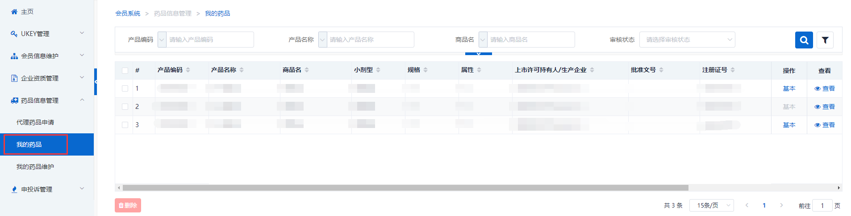

六、产品信息维护

会员在“我的药品”列表通过查询条件可检索到需要维护的药品，点击“基本”按钮可编辑药品信息，查询不到对应药品的，可通过申诉，上传药品批件及说明书，待申诉处理完毕后，重新查找药品进行信息维护；

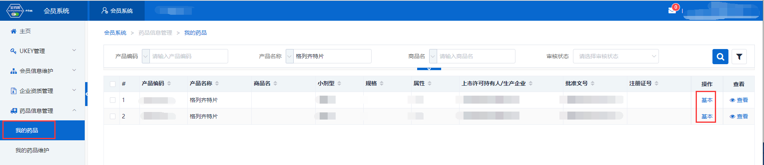

药品基本信息页面，可进行“保存/提交审核”操作；

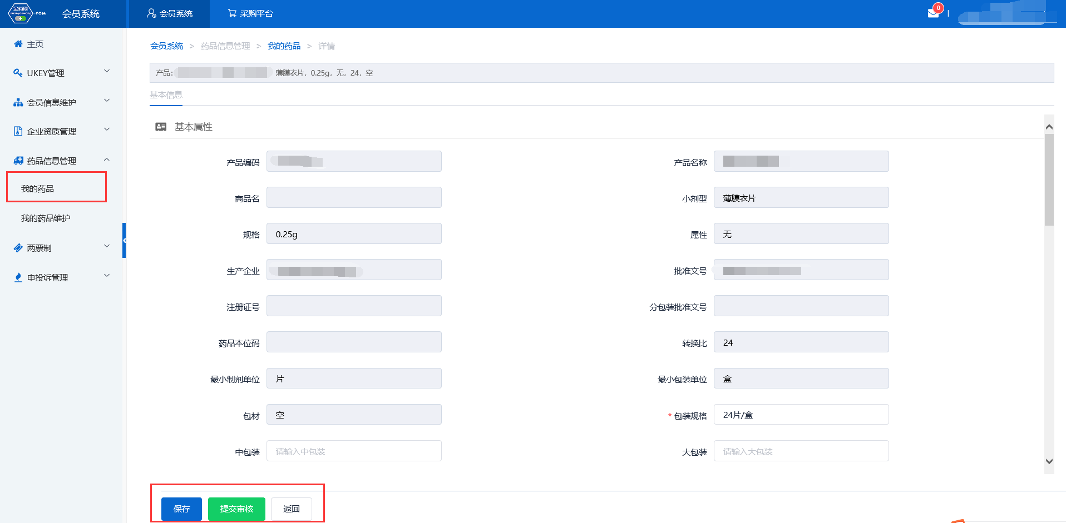

“保存/提交审核”操作产生的申请单据可在“我的药品维护”列表进行查看，同时可查看审核状态；

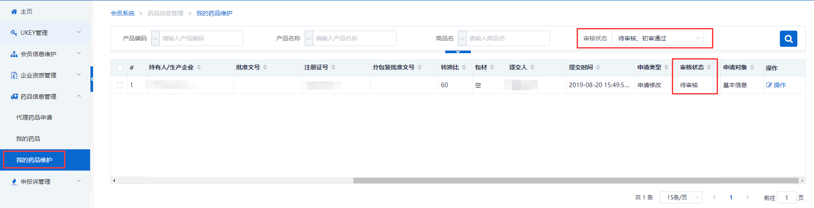

七、申投诉管理

会员在维护过程中对工信部排名、产品等信息有异议的，均可通过申投诉管理模块的企业申诉，选择对应申诉内容进行申诉。如下图：

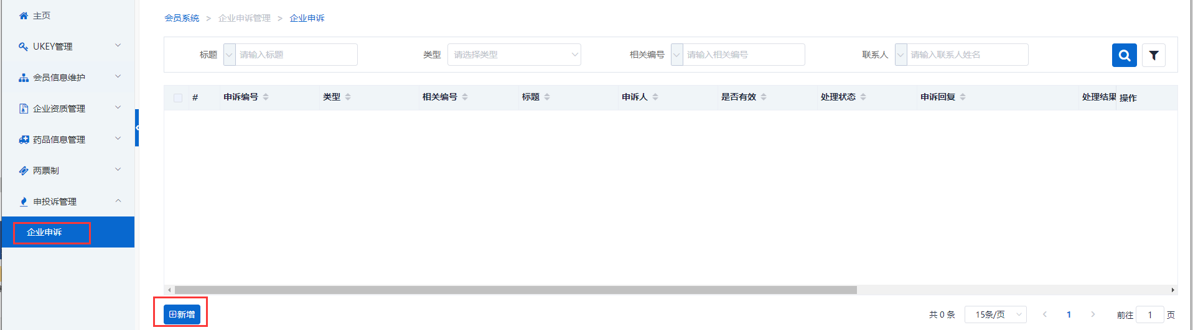

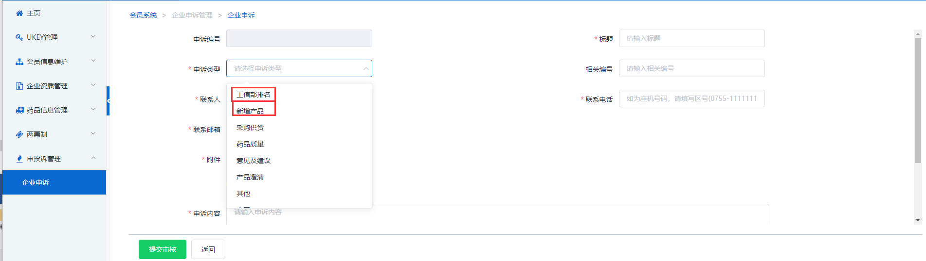

八、其他说明

系统附件支持上传PDF或图片，单份PDF或图片不得超过2M，可上传多个附件。
外文材料必须附中文翻译文本并经公证部门公证。

